LABORATORIO di ELETTRONICA
Data: Li, 14/10/09 Alunno: Luca Patera Classe: 3AA Gruppo: 4 Esercitazione n°: 1

Titolo dell’esercitazione
Misurazione della resistenza elettrica in un circuito elettrico

Oggetto:
Misurare la resistenza elettrica in un circuito elettrico.

Schema
V
A

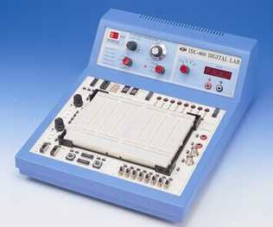
Mini Lab IDL 800

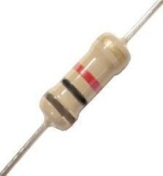
A= Amperometro (mA)
V= Voltometro (V)
R= Resistenza
Resistenza da 1 KΩ e 468 Ω

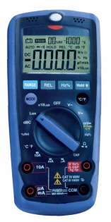
Multimetro Digitale

Componenti e apparecchiature:
Generatore di Corrente, Cavi Elettrici, Amperometro (mA), Voltometro (V), 2 Resistenze (1KΩ, 468 Ω), Mini Lab.

Conduzione della prova:

In questa esperienza abbiamo misurato la Resistenza elettrica in un circuito riportando in una tabella i valori dati dal Voltometro (V) e dall’Amperometro e tramite la formula R= V / I abbiamo trovato i valori per R.
Abbiamo diviso questa esperienza in due parti: la prima per la resistenza da 1KΩ e la seconda per la resistenza da circa 468 Ω.
I 10 valori visualizzati dal voltometro e l’amperometro li abbiamo riportati nella tabella sotto e abbiamo trovato la R tramite la Formula descritta precedentemente.
Dopo di che mettiamo i valori di V e di I in un grafico per vedere se i valori trovati sono lineari.
Se la linea sarà dritta sarà lineare se no, non sarà lineare o per difetti della resistenza o per causa degli errori di lettura fatti da noi.

Formule:

V= R ∙ I R= V / I

Tabelle:

Resistenza da 1 KΩ
V (v) | I (mA) | R
1,001 | 2,32 | 431,46
2,04 | 4,32 | 463,75
3,0 | 6,5 | 461,53
4,03 | 8,57 | 470,24
5,0 | 10,70 | 469,15
6,12 | 12,55 | 487,64
7,02 | 14,85 | 472,72
8,06 | 16,93 | 476,07
9,05 | 18,93 | 472,02
10 | 21,03 | 474,32
Resistenza da 468 Ω
V (v) | I (mA) | R
1 | 0,82 | 1219,51
2 | 1,69 | 1183,43
3 | 2,50 | 1200
4 | 3,25 | 1230,76
5 | 4,04 | 1231,52
6 | 4,86 | 1234,54
7,04 | 5,60 | 1243,11
8 | 6,42 | 1246,10
9,02 | 7,20 | 1254,27
10,02 | 7,98 | 1255,63

Grafici:

Conclusioni:

Possiamo concludere che le due resistenze misurate sono lineari in quanto le misure fatte con il voltometro e l’amperometro sono direttamente proporzionali.

